2018
«Репьевский
ВЕСТНИК»

Периодическое печатное издание администрации
и Совета депутатов Репьевского сельсовета
Тогучинского района Новосибирской области

№ 21, 14 сентября 2018 года

АДМИНИСТРАЦИЯ
РЕПЬЕВСКОГО СЕЛЬСОВЕТА
ТОГУЧИНСКОГО РАЙОНА
НОВОСИБИРСКОЙ ОБЛАСТИ

РАСПОРЯЖЕНИЕ

12.09.2018 № 19-Р

с. Репьево

Об утверждении программы проведения проверки готовности
к отопительному периоду 2018/2019 гг. на территории Репьевского сельсовета Тогучинского района Новосибирской области

В соответствии с Федеральным законом от 27.07.2010 № 190-ФЗ «О теплоснабжении», приказом Министерства энергетики Российской Федерации от 12.03.2013 № 103 «Об утверждении правил оценки готовности к отопительному сезону», Уставом Репьевского сельсовета Тогучинского района Новосибирской области

1.Утвердить программу проведения проверки готовности к отопительному периоду 2018/2019 гг. на территории Репьевского сельсовета Тогучинского района Новосибирской области (Приложение 1)
2. Поручить проведение проверки готовности к отопительному периоду 2018/2019 гг. на территории Репьевского сельсовета комиссии по проверке готовности объектов к отопительному периоду 2018/2019 гг. объектов жилищно-коммунального хозяйства, учреждений и многоквартирных домов.
3. Контроль за исполнением данного распоряжения оставляю за собой.

Глава Репьевского сельсовета
Тогучинского района Новосибирской области А.В. Строков

Линчевская
26-110
Приложение 1
к распоряжению администрации Репьевского сельсовета
от 12.09.2018 № 19-Р

Программа проведения проверки готовности
к отопительному периоду 2018/2019 гг. на территории
Репьевского сельсовета Тогучинского района Новосибирской области

1. Общие положения
Подготовка объектов жилищно-коммунального хозяйства и учреждений на территории Репьевского сельсовета к отопительному периоду проводится в целях исключения влияния температурных и других погодных факторов на надежность их работы, предупреждения сверхнормативного износа и выхода из строя, а также для обеспечения требуемых условий жизнедеятельности населения и инженерно-технического обеспечения зданий в отопительный период.
Подготовка объектов жилищно-коммунального хозяйства и учреждений на Репьевского сельсовета к отопительному периоду должна обеспечивать:
- нормативную техническую эксплуатацию объектов коммунального хозяйства, соблюдение установленного температурно-влажностного режима и санитарно-гигиенических условий в помещениях;
- соблюдение нормативных сроков службы строительных конструкций и систем инженерно-технического обеспечения зданий социальной сферы, оборудования коммунальных сооружений;
- рациональное расходование материально-технических средств и топливно-энергетических ресурсов.
Своевременная и качественная подготовка объектов жилищно-коммунального хозяйства и учреждений на территории Репьевского сельсовета к отопительному периоду достигается:
- выполнением должностными лицами требований федерального и областного законодательства, муниципальных нормативных правовых актов, требований правил, руководств и инструкций по эксплуатации объектов коммунального хозяйства;
- разработкой и соблюдением проектно-сметной документации на строительство, планов капитального и текущего ремонтов, а также технического обслуживания объектов коммунального хозяйства;
- постоянным контролем за техническим состоянием, проведением всех видов планово-предупредительных осмотров, а также тщательным анализом причин возникновения аварий и неисправностей и определением необходимого объема ремонтно-восстановительных работ;
- четкой организацией и выполнением ремонтно-восстановительных и наладочных работ в установленные сроки и с требуемым качеством, эффективной системой постановки задач и подведения итогов ремонтно-восстановительных работ;
- материально-техническим обеспечением ремонтно-восстановительных работ, выделением необходимого целевого финансирования на эксплуатационные нужды, капитальный и текущий ремонты фонда, рациональным использованием материальных ресурсов;
- выполнением в полном объеме организационно-технических мероприятий перед началом отопительного периода, комплекса проверок и испытаний оборудования на функционирование.

2. Работа комиссии по проверке готовности к отопительному периоду
2.1. Администрация Репьевского сельсовета организует:
- работу комиссии по проверке готовности к отопительному периоду объектов жилищно-коммунального хозяйства и учреждений на территории Репьевского сельсовета;
- проверку готовности объектов социальной сферы к приему тепла,
коммунальных сооружений к отопительному периоду, укомплектованность дежурных смен и аварийных бригад подготовленным и аттестованным персоналом;
- Оценка готовности к отопительному периоду объектов жилищно-коммунального хозяйства и учреждений на территории Репьевского сельсовета определяется не позднее 15 сентября комиссией, утвержденной в установленном порядке органом местного самоуправления.
Проверка осуществляется комиссией, которая утверждена распоряжением администрации Репьевского сельсовета от 08.09.2016 № 27-Р
Работа Комиссии осуществляется в соответствии с графиком проведения проверки готовности объектов жилищно-коммунального хозяйства и учреждений на территории Репьевского сельсовета к отопительному периоду (таблица № 1), в котором указываются:
- объекты, подлежащие проверке;
- сроки проведения проверки;
Таблица 1
График проведения проверки готовности объектов жилищно-коммунального хозяйства и учреждений на территории Репьевского сельсовета к отопительному периоду
№ п/п | Объекты, подлежащие проверке | Количество объектов | Сроки проведения проверки
1 | МБОУ Тогучинского района «Репьевская средняя школа» | 2 | 12.09.2018 - 14.09.2018
3 | ГБУЗ НСО «Тогучинская ЦРБ» | 2 | 12.09.2018 - 14.09.2018
4 | МКУК КДЦ «Темп» | 1 | 12.09.2018 - 14.09.2018

При проверке комиссиями проверяется выполнение требований, установленных настоящей Программой проведения проверки готовности к отопительному периоду 2018/2019 гг. (далее - Программа).
Комиссии осуществляют проверку соблюдения локальных актов организаций, подлежащих проверке, регулирующих порядок подготовки к отопительному периоду.
2.2. В целях проведения проверки комиссии рассматривают документы, подтверждающие выполнение требований по готовности, а при необходимости - проводят осмотр объектов проверки.
Результаты проверки оформляются актом проверки готовности к отопительному периоду (далее - акт), который составляется не позднее одного дня с даты завершения проверки, по рекомендуемому образцу, согласно приказа Министерства энергетики Российской Федерации от 12.03.2013 № 103 «Об утверждении правил оценки готовности к отопительному сезону»
В акте содержатся следующие выводы комиссии по итогам проверки:
- объект проверки готов к отопительному периоду;
- объект проверки будет готов к отопительному периоду при условии устранения в установленный срок замечаний к требованиям по готовности, выданных комиссией;
- объект проверки не готов к отопительному периоду.
При наличии у комиссии замечаний к выполнению требований по готовности или при невыполнении требований по готовности к акту прилагается перечень замечаний (далее - Перечень) с указанием сроков их устранения.
Паспорт готовности к отопительному периоду (далее - Паспорт) составляется по рекомендуемому образцу согласно приказа Министерства энергетики Российской Федерации от 12.03.2013 № 103 «Об утверждении правил оценки готовности к отопительному сезону» и выдается администрацией Репьевского сельсовета, образовавшей комиссию, по каждому объекту проверки в течение 15 дней с даты подписания акта в случае, если объект проверки готов к отопительному периоду, а также в случае, если замечания к требованиям по готовности, выданные комиссией, устранены.
Сроки выдачи паспортов определяются председателем комиссии в зависимости от особенностей климатических условий, но не позднее 15 сентября.
В случае устранения замечаний к выполнению (невыполнению) требований по готовности в сроки, установленные в таблице № 1 настоящей Программы, комиссией проводится повторная проверка, по результатам которой составляется новый акт.
Организация, не получившая по объектам проверки паспорт готовности до даты, установленной в таблице № 1 настоящей Программы, обязана продолжить подготовку к отопительному периоду и устранение указанных замечаний. После уведомления комиссии об устранении замечаний к выполнению (невыполнению) требований по готовности осуществляется повторная проверка. При положительном заключении комиссии оформляется повторный акт с выводом о готовности к отопительному периоду, но без выдачи паспорта в текущий отопительный период.

3. Порядок взаимодействия потребителей тепловой энергии с Комиссией
3.1. Потребители тепловой энергии представляют в администрацию Репьевского сельсовета информацию по выполнению требований по готовности к отопительному сезону.
Комиссия проводит осмотр объектов проверки, оформляет Акт проверки готовности к отопительному периоду.
Еженедельно (по понедельникам) потребители предоставляют в Репьевского сельсовета сведения по подготовке к отопительному периоду в виде справки.
Комиссия рассматривает документы, подтверждающие выполнение требований готовности в соответствии с пунктом 2.2 Программы.

АДМИНИСТРАЦИЯ
РЕПЬЕВСКОГО СЕЛЬСОВЕТА
ТОГУЧИНСКОГО РАЙОНА
НОВОСИБИРСКОЙ ОБЛАСТИ

РАСПОРЯЖЕНИЕ

12.09.2018 № 20-Р

с. Репьево

О создании комиссии по проверке к готовности объектов к отопительному сезону 2018/2019 гг. на территории Репьевского сельсовета

В соответствии с Федеральным законом от 27.07.2010 N 190-ФЗ (ред. от 21.07.2014) "О теплоснабжении", Приказом Министерства энергетики Российской Федерации от 12.03.2013 № 103, Уставом Репьевского сельсовета Тогучинского района Новосибирской области
1. Утвердить состав комиссии по проверке к готовности к отопительному сезону 2018/2019 гг. на территории Репьевского сельсовета Тогучинского района Новосибирской области (приложение 1).
2. Контроль за исполнением настоящего распоряжения оставляю за собой.

Глава Репьевского сельсовета
Тогучинского района Новосибирской области А.В. Строков

Линчевская
26-110
Приложение 1
к распоряжению администрации
Репьевского сельсовета
Тогучинского района Новосибирской области
от 12.09.2018 № 20-Р

Состав
комиссии по проверке к готовности объектов к отопительному сезону
2018/2019 гг. на территории Репьевского сельсовета

Председатель комиссии
Строков Александр Владимирович | Глава Репьевского сельсовета
Заместитель председателя комиссии
Линчевская Ольга Сергеевна | заместитель главы администрации
Член комиссии

Антонова Жанна Владимировна | специалист администрации




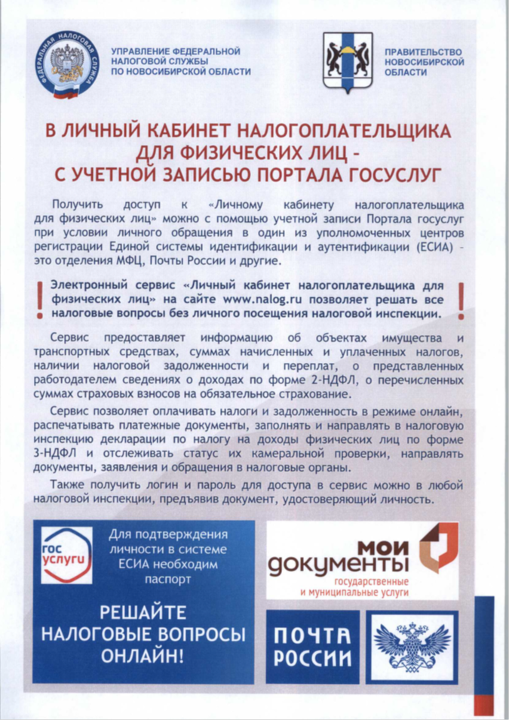

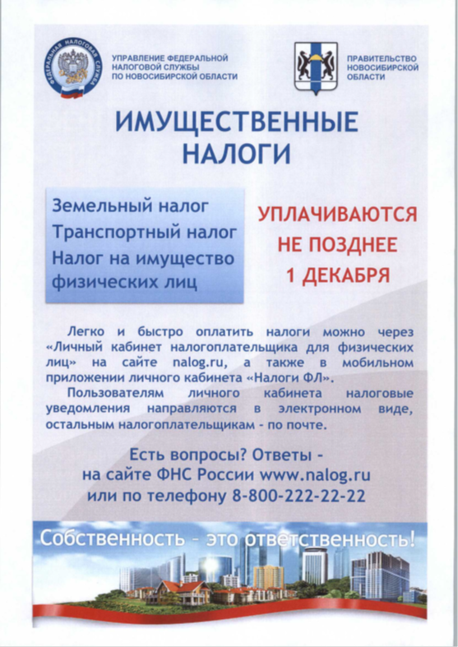
«Репьевский ВЕСТНИК» Периодическое печатное издание № 21,14 сентября 2018 года
Адрес:  633415 Новосибирская область  Тогучинский район с. Репьево  ул. Магистральная, 10  телефон: 8-(383)-40-26-146  факс: 8-(383)-40-26-110 | Учредители:  администрация и  Совет депутатов  Репьевского сельсовета  Тогучинского района  Новосибирской области | Принят: постановлением администрации Репьевского сельсовета № 161 от 11.06.2010 года  Редакционный совет:  Линчевская О.С., Антонова Ж.В., Строкова О.В.  Тираж: 5 экземпляров  Распространяется бесплатно.

